**合肥京东方半导体有限公司**

**招聘简章**

合肥京东方半导体有限公司，是京东方科技集团股份有限公司控股的北京京东方半导体有限公司的全资子公司，是京东方科技集团与合肥市共同投资的TFT-LCD薄膜液晶显示器项目的金属零部件、玻璃减薄加工配套企业，是一家集研发、生产和销售一体的高科技企业。

公司成立于2009年7月，位于合肥市新站综合开发试验区，注册资本金2500万元，占地约58亩。根据业务范围的不同，公司计划分三期建成：

一期项目投资6000万元，于2010年9月完成，10月投产，建筑面积11000m2，现主要为京东方六代线提供TFT用精密电子配套金属零部件，月产量约100万片，目前有员工百余人，2012年销售收入逾三千多万。

二期项目于2013年10月动工，2014年6月已完工，厂房建筑面积8000 m2，主要为京东方六代线提供玻璃减薄加工，总投资约6000万元，用工规模200余人。

三期项目预计2015年10月动工建设，为玻璃减薄项目的扩产做准备。

随着京东方8.5代线的建成投产以及重庆京东方项目的启动，京东方半导体公司将抓住机遇，实现新的发展。

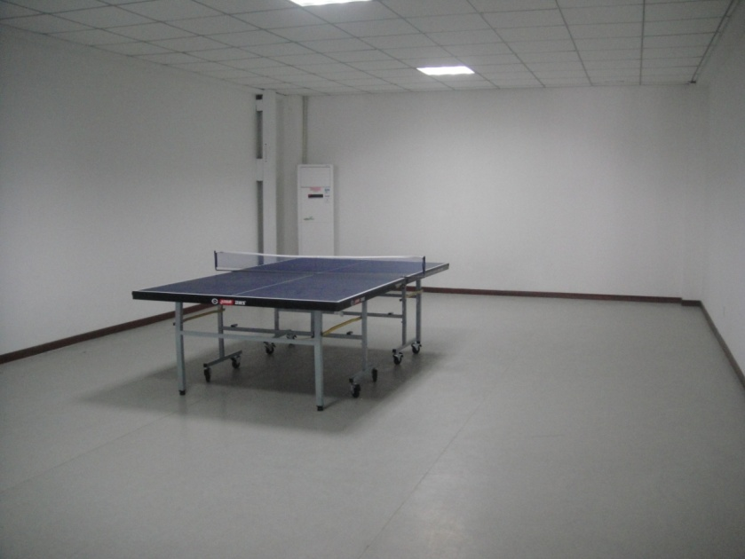目前公司正处于快速发展期，我们将提供高层次的事业平台、广阔的发展空间和良好的薪资待遇，诚邀各类人才的加盟，与公司共同成长发展。

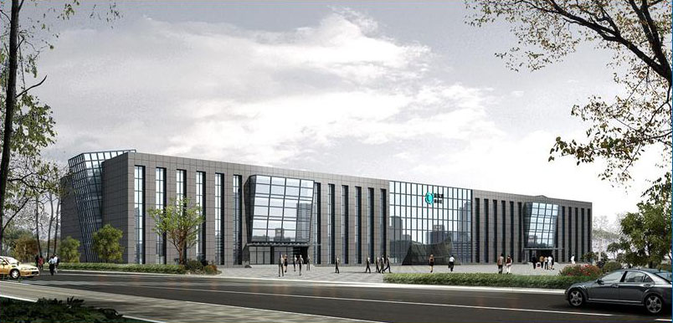

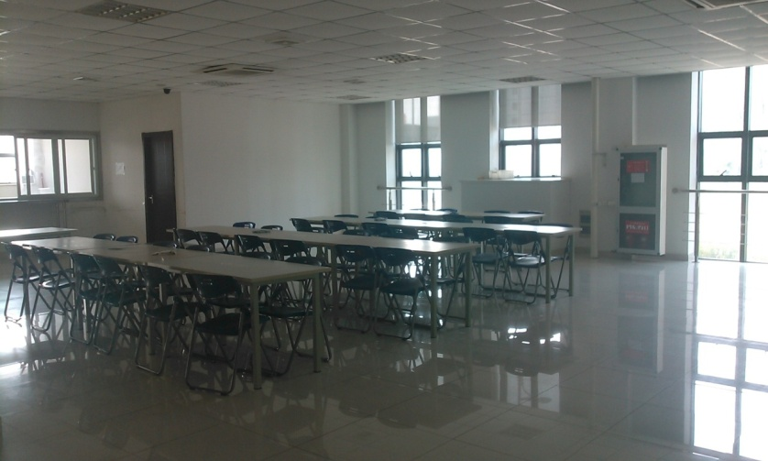

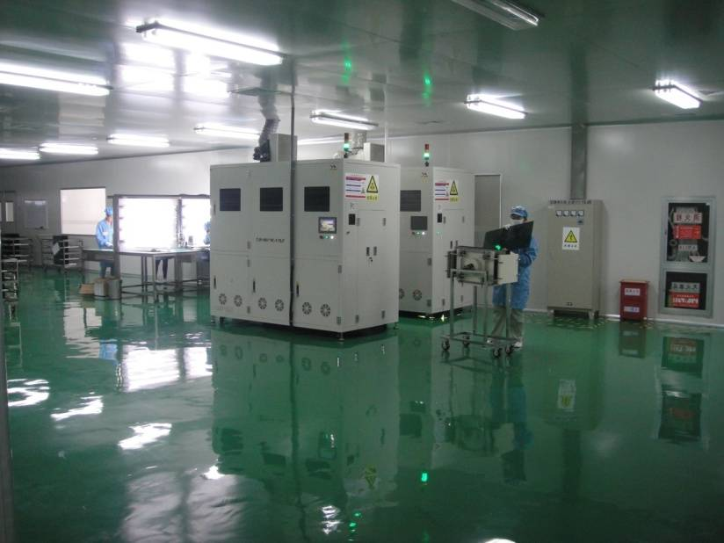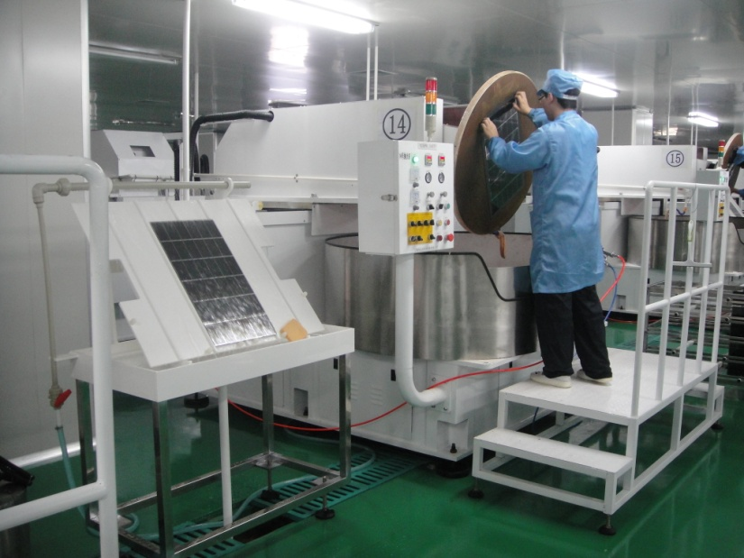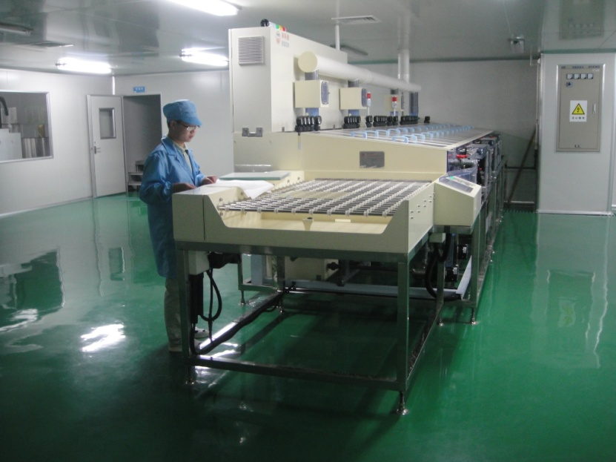

**一、招聘岗位**

* **生产储备干部（20名）**
* **岗位要求：专科以上学历，机械、车辆、电气自动化等专业优先录取，18周岁以上，性别不限，无纹身、无色盲色弱，所有岗位人员一经录用即为管理、技术岗位人员储备、实习期间会根据学生实习表现提升为模具技术、工艺技术、设备维修以及现场领班等管理技术岗位。**

**二、公司福利待遇：**

* **工作时间：**所有录用同学需进车间实习，实习期间需要倒班，月休息4-6天，享受年休假和法定节假日；
* **工作环境：**公司非流水线生产模式，以自动化操作为主，工作环境大多无尘、恒温，环境整洁、舒适；
* **工资待遇：**正式上岗后，月综合工资范围：3500-4500元，根据绩效，多干多得；

员工进入公司后享受加班费、工龄补贴、月度考核奖、年终奖、过节费、高温补贴等福利。

* **食宿待遇：**提供食宿，住宿标准为6人/间（有空调，独立卫生间、阳台），公司提供免费淋浴；
* **社保待遇：**实习期办理商业保险，毕业后签订劳动合同并交五项社会保险；
* **其他福利待遇：**每年组织体检；配备乒乓球室、篮球场，空调休息室，且每年组织开展各种球类比赛、各类趣味运动会、联谊会等丰富的娱乐活动。

**三. 公司地址：**合肥市新站开发区新汴河路最东端，市内乘坐139、35路公交车到达蓝领公寓站，下

车后沿新汴河路向东步行800米即到。

**四.联系人：袁先生**

**联系电话：65190770转分机号8105 Mobile: 15905690156**

**邮箱：**[**yuanjiaqi@boe.com.cn**](mailto:yuanjiaqi@boe.com.cn) **QQ： 649018238 微信：yuanjiaqi1012**